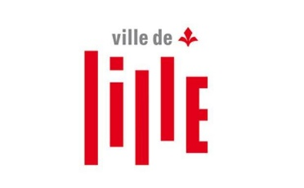

Fiche de liaison
PASS CODE 3ème session 2020-2021

A renvoyer à fbenvenuti@ufj.asso.fr

CANDIDAT

Nom : Prénom : né(e) le :

Sexe : M F

Adresse :

Code Postal : Ville :

Téléphone : Mail :

Dernière classe suivie Année :
Diplôme(s) obtenu(s) :
Formation continue :
Est intéressé par la formation Pass Code de l’UFJ du 08/02/2021 et 14/03/2021 et souhaite être positionné sur la RIC du :
- Mardi 26 janvier à 11h
- Jeudi 04 février à 11h

Expérience :

PROJET
Orientation effectuée par : le : ………/………/………

Nom Prénom : Structure :
Tel : Mail :

